planificación de un proyecto

Diaketas

Raúl López Jiménez

Alberto Bailón Pérez

Antonio Rodríguez Segura

Juan Antonio Aranda Ortega

Ingeniería del Software III

INDICE

**INTRODUCCION** 3

PROPOSITO 3

AMBITO DEL SUB-SISTEMA 3

FUNCIONES DEL SUB-SISTEMA 3

RESTRICCIONES 3

RENDIMIENTO 3

FIABILIDAD 4

**ESTIMACION** 4

ESTIMACION DEL ESFUERZO 4

FECHAS Y COSTO DEL PROYECTO 4

ESTIMACION DE RIESGOS 5

**RECURSOS** 6

PERSONAL Y ORGANIZACION 6

SOFTWARE Y HARDWARE 9

**Introdu****cción**

Propósito

El objetivo de este software es ayudar a la gestión de una asociación de beneficencia llamada Diaketas, dicha asociación da ayudas (alimentos, ropa, luz, agua, escolar, etc) a aquellas personas cuyos ingresos son escasos y nulos.

Ámbito del sub-sistema

Los **gastos** de la asociación derivan de las ayudas proporcionadas a los beneficiarios ya sean ayuda alimentaria, ayuda con la factura de la luz, etc.

El sistema debe proporcionar periódicamente (a acordar con el cliente), una lista con todos las ayudas proporcionadas. En dicha lista debe constar quién ha dado la ayuda, quién la ha recibido y cuál ha sido la cuantía de la misma.

Voluntariamente personas sean socias o no, pueden dar alimentos, ropa, juguetes, etc a la asociación para su posterior repartición a los beneficiarios. El sistema como se ha dicho anteriormente debe tener constancia de que se le ha dado a cada beneficiario, pero no tendrá un inventario sobre los objetos donados voluntariamente.

Funciones del sub-sistema

1. Dar de alta a nuevos beneficiarios.
2. Introducir tipo de ayuda y cuantía de la misma si la tuviera.
3. Listado de beneficiarios con las ayudas dadas.

Restricciones

El sistema será desarrollado en JAVA, y como motor de base de datos es MySQL.

Rendimiento

El subsistema no tendrá muchas conexiones concurrentes, por tanto el rendimiento será alto.

Fiabilidad

La fiabilidad del subsistema será alta ya que no tendrá una alta carga de conexiones (como se ha dicho anteriormente), ni una alta carga computacional.

**Estimac****ión.**

La complejidad inicial del sistema a realizar no es excesiva, por tanto el tiempo necesario para el análisis y diseño previo de la aplicación no va a ser muy amplio, ya que se dispone de cierta experiencia en el desarrollo de aplicaciones de gestión, aunque se necesitará más tiempo en la etapa de implementación ya que se nuestro programadores primero deben conocer el lenguaje de programación sobre el que se va a realizar la aplicación que será Java, aunque hay que decir que el tiempo de adaptación no será muy grande.

Estimación del esfuerzo

Basándonos en lo dicho anteriormente vamos a detallar como se va a repartir el esfuerzo en las distintas tareas que llevará el proyecto para el desarrollo del subsistema.

|  |  |
| --- | --- |
| TAREAS | ESFUERZO (%) |
| PLANIFICACIÓN | 5 |
| ANÁLISIS | 10 |
| DISEÑO | 15 |
| IMPLEMENTACIÓN | 30 |
| PRUEBAS | 40 |

Fechas y Costo del proyecto

Fecha del proyecto

El inicio del proyecto está fechado el Lunes día 5 de marzo de 2012 y se terminará el día 30 de marzo de 2012.

Costo del proyecto

El proyecto se divide en tres sub-grupos y cada grupo está compuesto por 4 personas. El costo total del proyecto será la suma de todas las horas trabajadas en la realización del mismo. Cada hora de trabajo tendrá un precio de 12€.

Grupo de Planificación

|  |  |  |
| --- | --- | --- |
| Nombre Grupo | Horas Trabajadas | Total |
| Grupo Planificación | 30hors/per x 4pers. = 120 hors | 120 hors x 12€/hors = 1440€ |
| Grupo Análisis, Diseño y Requisitos | 20hors/per x 4pers. = 80 hors | 80 hors x 12€/hors = 960€ |
| Grupo Implementación | 26hors/per x 4pers. = 104 hors | 104 hors x 12€/hors = 1248€ |
|  |  | **Total 3.648€** |

Estimación de riesgos

|  |  |
| --- | --- |
| Riesgo | Plan de Contingencia |
| Hay miembros del equipo que no proceden de Granada, por tanto ocasionalmente viajaran a sus ciudades de procedencia y no rendirán al nivel deseado. | Normalmente esos viajes se harán en viernes, el sábado no se trabaja y así evitar retrasos. |
| Excesivo retraso sobre la planificación. | Para evitar revisar y replanificar se trabajaría el sábado. |
| Pérdida de información o rotura de hardware de almacenamiento. | En Dropbox hay una copia de toda la información, en caso de caída de este, cada miembro tendrá una copia local en su ordenador. |
| Pérdida o fallos graves en el código. | Se instalará subversión para el control de versiones, y en Dropbox también habrá una copia del código. |

**Recur****sos.**

Personal y organización.

Planificación

|  |  |
| --- | --- |
| Nombre | Raúl López Jiménez |
| Rol | Gestor de proyecto |
| Responsabilidades | Planificación y organización |
| Información de contacto | [raulopez8930@gmail.com](mailto:raulopez8930@gmail.com) |
| Otros |  |

|  |  |
| --- | --- |
| Nombre | Antonio Rodríguez Segura |
| Rol | Gestor de proyecto |
| Responsabilidades | Planificación y organización |
| Información de contacto | n4rco@correo.ugr.es |
| Otros |  |

|  |  |
| --- | --- |
| Nombre | Alberto Bailón Pérez |
| Rol | Gestor de proyecto |
| Responsabilidades | Planificación y organización |
| Información de contacto | albebai@correo.ugr.es |
| Otros |  |

|  |  |
| --- | --- |
| Nombre | Juan Antonio Aranda Ortega |
| Rol | Gestor de proyecto |
| Responsabilidades | Planificación y organización |
| Información de contacto | ciberyo16@gmail.com |
| Otros |  |

Análisis y Diseño

|  |  |
| --- | --- |
| Nombre | Alberto Moreno Mantas |
| Rol | Analista y Diseñador |
| Responsabilidades | Análisis y especificación de requerimientos |
| Información de contacto | Alberto20289@hotmail.com |
| Otros |  |

|  |  |
| --- | --- |
| Nombre | Francisco Legaza Bailón |
| Rol | Analista y Diseñador |
| Responsabilidades | Análisis y especificación de requerimientos |
| Información de contacto | Pako.indahouse@gmail.com |
| Otros |  |

|  |  |
| --- | --- |
| Nombre | Raphael Colleau |
| Rol | Analista y Diseñador |
| Responsabilidades | Análisis y especificación de requerimientos |
| Información de contacto | Raphael.colleau@gmail.com |
| Otros |  |

|  |  |
| --- | --- |
| Nombre | José Antonio Escobar García |
| Rol | Analista y Diseñador |
| Responsabilidades | Análisis y especificación de requerimientos |
| Información de contacto | csgermanico@gmail.com |
| Otros |  |

Implementación

|  |  |
| --- | --- |
| Nombre | Mario Orozco Borrego |
| Rol | Programador |
| Responsabilidades | Programación de los módulos |
| Información de contacto | mariottf@hotmail.com |
| Otros |  |

|  |  |
| --- | --- |
| Nombre | José Ángel González Molina |
| Rol | Programador |
| Responsabilidades | Programación de los módulos |
| Información de contacto | champuness@gmail.com |
| Otros |  |

|  |  |
| --- | --- |
| Nombre | Francisco José Beltrán Rodríguez |
| Rol | Programador |
| Responsabilidades | Programación de los módulos |
| Información de contacto | Jobero24@hotmail.com |
| Otros |  |

|  |  |
| --- | --- |
| Nombre | Adolfo Arcoya Nieto |
| Rol | Programador |
| Responsabilidades | Programación de los módulos |
| Información de contacto | adolfoan@gmail.com |
| Otros |  |

Software y Hardware.

Software.

- Windows 7 y Windows Xp(sistemas operativos)

- OpenProj (Organización y Planificación).

- Microsoft Office y Adobe Reader (documentación).

- Pencil Project (diseño).

- Enterprise Architect (Análisis y diseño).

- Netbeans (Implementación java).

- MySQL (Sistema de gestión de base de datos).

- Subversion (Control de versiones).

- Dropbox (Almacenamiento y compartición de información).

Hardware.

Para la realización del proyecto software se utilizarán cada uno de los ordenadores personales de cada componente del grupo. Cada PC tendrá el software necesario con el cual se trabajará. Estos PC’s disponen de características suficientes para la realización y desarrollo de las tareas asignadas y contarán con conexión a internet. Se dispone también de al menos una impresora para le impresión de los documentos.

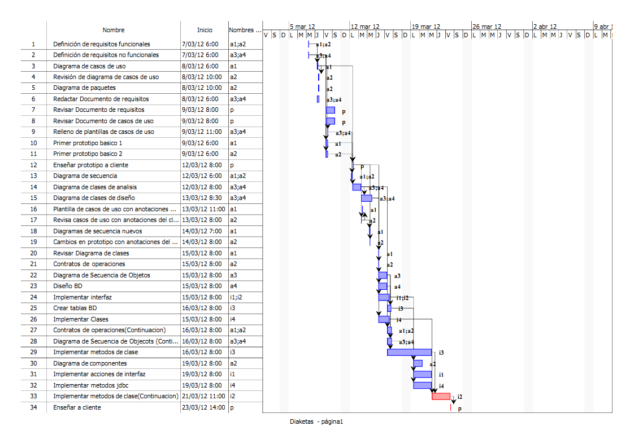**Diagrama de Gantt**